Л А Б О Р А Т О Р Н А Я Р А Б О Т А 7
Определение момента инерции твердых тел
при помощи крутильного маятника
1 ЦЕЛЬ РАБОТЫ
1 Определение момента инерции твердых тел при помощи крутильного маятника.
2 Изучение основных законов динамики вращательного движения твердого тела и законов гармонического колебательного движения.
2 БИБЛИОГРАФИЯ
1 Савельев И.В. Курс физики: Учеб. пособие для студентов втузов.- [В 3-х т.].- Т.1: Механика. Молекулярная физика.- М.: Наука, 1989.- 350 с.
2 Трофимова Т.И. Курс физики.- М.: Высш. шк., 1998.- 542 с.
3 Детлаф А.А., Яворский Б.М. Курс физики: Учеб. пособие для втузов.- М.: Высш. шк., 1989.- 608 с.
4 Лабораторный практикум по физике / Под ред. А.С. Ахматова.- М.: Высш. шк., 1980.- 301 с.
5 Курс физики: Практикум / И.Л. Бабич, Ю.И. Гриценко, А.В. Мартынюк и др.; Под ред. Д.А. Городецкого -К.: Вища шк., 1992.-399 с.
3 ТЕОРЕТИЧЕСКОЕ ВВЕДЕНИЕ
Если подвесить твердое тело 1 на стальной проволоке 2 и закрутить его вокруг вертикальной оси на угол ϕ ( рисунок 1), то, предоставленное самому себе, тело начнет совершать свободные крутильные колебания.
Для анализа возникших колебаний решим основную задачу динамики вращательного движения, т.е. определим уравнение движения рассматриваемого тела по известному силовому воздействию. Для этого вначале определим момент силы, действующий на тело крутильного маятника.
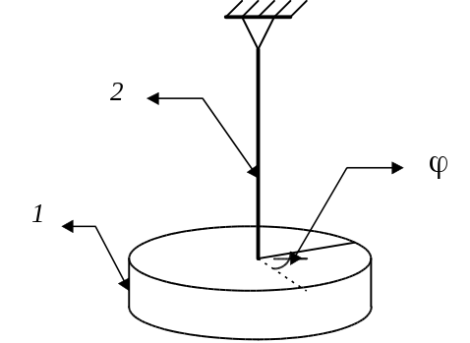
Рисунок 1
При повороте тела на угол ϕ возникает крутящий момент силы M, стремящийся повернуть тело в положение равновесия. Опыт показывает, что момент силы M пропорционален углу ϕ:
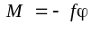, (1)
где - постоянная для данной проволоки величина, называемая модулем кручения (коэффициентом кручения), а знак минус указывает на то, что момент силы направлен в сторону противоположную смещению тела от положения равновесия.
Момент действующей силы подставим в основное уравнение динамики вращательного движения (второй закон динамики для вращательного движения): 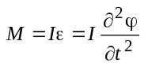. Подставляя (1), получим следующее дифференциальное уравнение второго порядка, описывающее процесс колебательного движения рассматриваемого тела крутильного маятника:
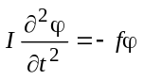.
Для последующего анализа перенесем все величины полученного уравнения в левую часть:
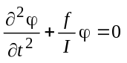. (2)
Введем следующее обозначение:
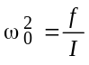. (3)
С учетом введенного обозначения (3) дифференциальное уравнение (2) будет иметь следующий вид:
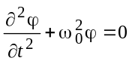. (4)
Решение уравнения (4) можно представить в виде:
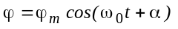,
где 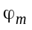 - амплитуда колебаний; 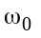 - круговая частота колебаний; α - начальная фаза колебаний. Маятник будет совершать крутильные колебания с частотой . Так как 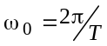, то период колебаний T может быть найден по формуле
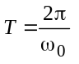. (5)
С учетом выражения (3) соотношение (5) для определения периода колебаний будет иметь следующий вид:
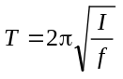. (6)
Из уравнения (6) определим момент инерции тела.
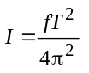. (7)
Данное соотношение может быть использовано для определения момента инерции I тела по известному моменту инерции эталона I_{э}. Для удобства преобразуем выражение (7). Так как 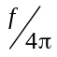 есть величина постоянная, то это отношение обозначим через . Тогда выражение (7) можно представить в виде:
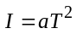. (8)
Из уравнения (8) следует, что момент инерции крутильного маятника прямопропорционален квадрату периода колебаний.
4 ОПИСАНИЕ УСТАНОВКИ, вывод рабочей формулы И МЕТО-ДИКА ПРОВЕДЕНИЯ ЭКСПЕРИМЕНТА
Схема экспериментальной установки для определения момента инерции тел с помощью крутильного маятника представлена на рисунке 2.
Установка состоит из блока измерения 1 с секундомером, позволяющим определять число и время колебаний маятника. У основания маятника закреплена колонка 2, на которой с помощью кронштейнов растянута проволока 3 с рамкой 4, в которой крепятся исследуемые тела 5, момент инерции которых требуется найти. К рамке прикреплена пластина 6, которая позволяет с помощью фотоэлектрического датчика 7 измерять число полных колебаний тела и время колебаний. Для измерения начального угла закручивания нити колонка 2 снабжена шкалой 9, на которой устанавливается электромагнит 8, удерживающий пластину 6 и маятник в исходном состоянии.
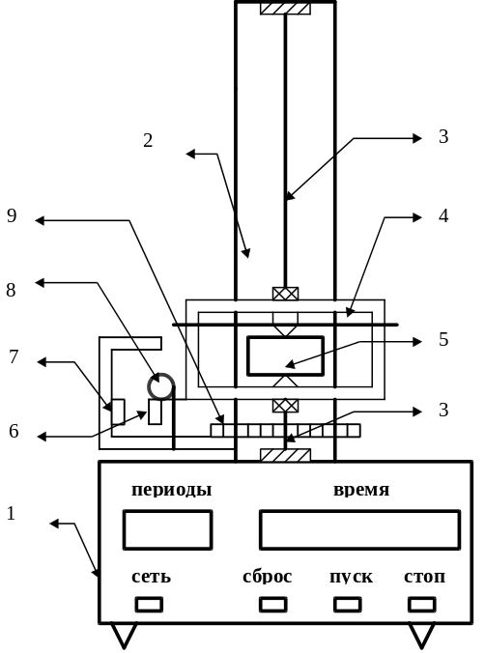
Рисунок 2
Характеристика эталона и тел, момент инерции которых требуется определить, дана в таблице 1.
В качестве эталона берется цилиндр известной массы и геометрии.
Для получения рабочей формулы при определении момента инерции тел по известному моменту инерции эталона проанализируем соотношение (8). Запишем выражение (8) для рамки маятника без рассматриваемых тел, для рамки маятника с эталоном и с телом, момент инерции которого необходимо найти:
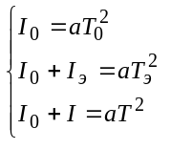, (9)
где 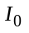, 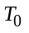 - момент инерции и период колебаний рамки крутильного маятника без тела; 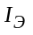, 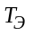 - момент инерции и период колебаний рамки крутильного маятника с эталоном; , - момент инерции и период колебаний рамки крутильного маятника с исследуемым телом.
Исключив из уравнений (9) и , определим момент инерции исследуемого тела
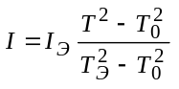. (10)
В качестве эталона выберем цилиндр (таблица 1), момент инерции которого относительно его оси определяется выражением
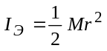, (11)
где M - масса эталона (цилиндра) (кг), r - его радиус (м).
Подставляя значение момента инерции эталона из уравнения (11) в соотношение (10), получим рабочую формулу для определения момента инерции исследуемых тел:
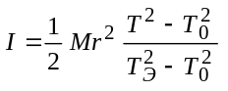. (12)
Используя соотношение (12), найдем выражение для определения абсолютной погрешности момента инерции исследуемого тела.
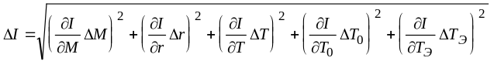.
Отсюда получим следующие формулы для расчета абсолютной и относительной погрешности момента инерции:
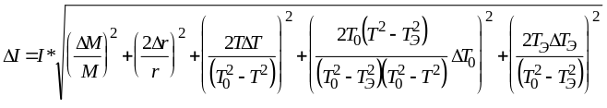. (13)
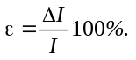 (14)
5 ПОРЯДОК ВЫПОЛНЕНИЯ РАБОТЫ
1 Включите прибор нажатием кнопки «СЕТЬ» на блоке измерения 1.
2 Установите электромагнит 8 в положение, соответствующее начальному углу отклонения крутильного маятника (примерно 25^{О}...30^{О} ).
3 Поверните (закрутите) рамку 4 крутильного маятника до соприкосновения с электромагнитом.
4 Нажмите кнопку «пуск». После того как на счетчике колебаний появится цифра 9 нажмите кнопку «СТОП». Время полных 10 колебаний запишите в таблицу 2.
5 Установите в рамке маятника эталон. (В качестве эталона берется цилиндр с известной массой и геометрией в соответствии с табли- цей 1). Измерьте время 10 колебаний маятника с установленным эталоном. Результаты измерений запишите в таблицу 2.
6 Извлеките эталон из рамки маятника и установите в данной рамке исследуемое тело так, чтобы ось вращения совпадала с одной из главных осей инерции. Измерьте время 10 колебаний маятника. Результаты измерений запишите в таблицу 2.
7 Повторите измерения для других осей вращения (по заданию преподавателя). Результаты измерений запишите в таблицу 2.
8 Выключите установку, отключив ее от сети.
6 ОБРАБОТКА РЕЗУЛЬТАТОВ ИЗМЕРЕНИЙ
1 Рассчитайте периоды колебаний крутильного маятника без тела, рамки с эталоном и с исследуемым телом (телами). Результаты расчета запишите в таблицу 2.
2 Рассчитайте средний период колебаний, величину абсолютной и относительной погрешности периода колебаний вероятностным методом при надежности 95%. Результаты расчета запишите в таблицы 2 и 3.
3 Рассчитайте в соответствии с заданием момент инерции тела по формуле (11). Результаты расчета запишите в таблицу 3.
4 Определите абсолютную и относительную погрешности момента инерции исследуемого тела по формулам (12) и (13). Результаты расчета запишите в таблицу 3.
5 Рассчитайте момент инерции исследуемых тел относительно главных осей по формулам, приведенным в таблице 1. Результаты расчета запишите в таблицу 3.
6 Сравните результаты проведенных расчетов, полученных по пунктам 3 и 5.
7 Сделайте краткие выводы по работе.
7 КОНТРОЛЬНЫЕ ВОПРОСЫ
1 Получите рабочую формулу для определения момента инерции с помощью трифилярного подвеса.
2 Получите выражения для определения кинетической энергии при вращательном движении.
3 Что называется моментом инерции? Каков физический смысл момента инерции?
4 Сформулируйте теорему Штейнера. Выведите формулу теоремы Штейнера.
5 Как определить приборную погрешность при определении момента инерции трифилярного подвеса и тел произвольной формы? Сравните приборную и случайную погрешности.
6 Как определить момент инерции тел правильной и неправильной формы с помощью трифилярного подвеса?
7 Как проверить теорему Штейнера с помощью трифилярного подвеса?
Таблица 1
Форма | Геометрические параметры |  |  |  |  | Масса |  | Момент
тела | r, мм | h,  мм | a,  мм | b,  мм | c,  мм |  | тела, кг |  | инерции
1 | 2 | 3 | 4 | 5 | 6 |  | 7 |  | 8
Эталон-  цилиндр  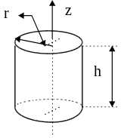 | 30  ±0,1 | 120  ±1 | — | — | — |  | 1,652  ±0,001 |  | 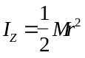
Тело №1,  куб  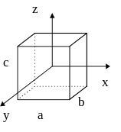 | — | — | 50,0  ±0,1 | 50,0  ±0,1 | 50,0  ±0,1 |  | 0,964  ±0,001 |  | 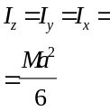

Продолжение таблицы 1
1 | 2 | 3 | 4 | 5 | 6 | 7 | 8
Тело №2,  параллелепипед  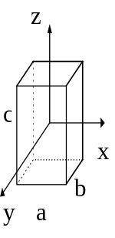 | — | — | 40,0  ±0,1 | 60,0  ±0,1 | 100  ±0,1 | 1,843  ±0,001 | 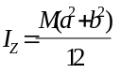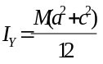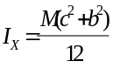
Тело №3,  параллелепипед  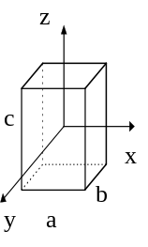 | — | — | 50,0  ±0,1 | 50,0  ±0,1 | 100  ±0,1 | 1,924  ±0,001 | 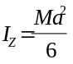

Таблица 3
№ | Образец,  ось | Т₀ , с | Т_{Э} , с | Т, с | I, кг м² | ΔI, кг м² | ε, % | Рассчитанные по формулам таблицы 1  моменты инерции  исследуемых тел
1
2
3

Таблица 2
№ | Обра-зец | №  опыта | Число колебаний, n | Время колеба-ний, t, с | Период колеба-ний, T, с | <T>,c | ΔT_{i}, c | ΔS_{T} ,c | t_{α} (n) | <ΔT>, c | ε, %
1 | Рамка маят-ника | 1  2  3  .  .  10 | 10  10  10  .  .  10 |  |  | Т₀
2 | Рамка с этало-ном | 1  2  3  .  .  10 | 10  10  10  .  .  10 |  |  | Т_{Э}
3 | Рамка с телом | 1  2  3  .  .  10 | 10  10  10  .  .  10 |  |  | Т

